НПГ ПО КТС - ГРАД ПРАВЕЦ

**КУРСОВА РАБОТА**

**Ученици:**

*Александър Йончев 19502*

*Ангел Чантов 19504*

*Венелин Павлов 19506*

**Описание на проекта**

## Име на проекта: Xiaomi BG

## Описание на проекта: нашият сайт е distribution сайт на компанията Xiaomi

## Целевата аудитория е от всички възрасти

## Очаквани функционалности: RWD, напълно функциониращ back-end,работещ backup на linux,сложен ufw firewall и други.

## Технологии, използвани в проекта:html5, css3, javascript, php, mysql, bash

Началната страница на проекта:

## 

# **Front-End**

# Александър Йончев 19502

HTML,CSS,JS

# Back-End

# Венелин Павлов 19506

Използвани технологии: PHP

* Някои от функциите в сайта на back-end-а са:
  + Да добавя продукти в началната страница чрез sql заявка
  + Да добавя във всяка отделна страница съответните продукти (в страницата за телефони да се добавят телефони и тн.)
  + Login/register логиката
  + Функционалността на администраторските панели
  + Проверка само администратори да могат да достъпят администраторските панели
  + Работеща количка и ‘wishlist’
  + Индивидуални страници за всеки продукт при натискане на тях
  + търсачка
  + Remember me бутон при логване, който създава ‘бисквитка’, която е в променлива token и тя е случайна всеки път,и този token се запазва в базата данни
  + logout функция, която трие token-a от базата данни и изкарва потребителя, и след изкарване регенерира id на сесията против злоупотреба с тях
* Функции които не работят напълно:
  + ‘Remember me’ функцията не работи на пълно
  + търсачката работи, но само с натискане на Enter бутона , което за някои потребители е минус

## **Скрийншоти на някои от кодовете**

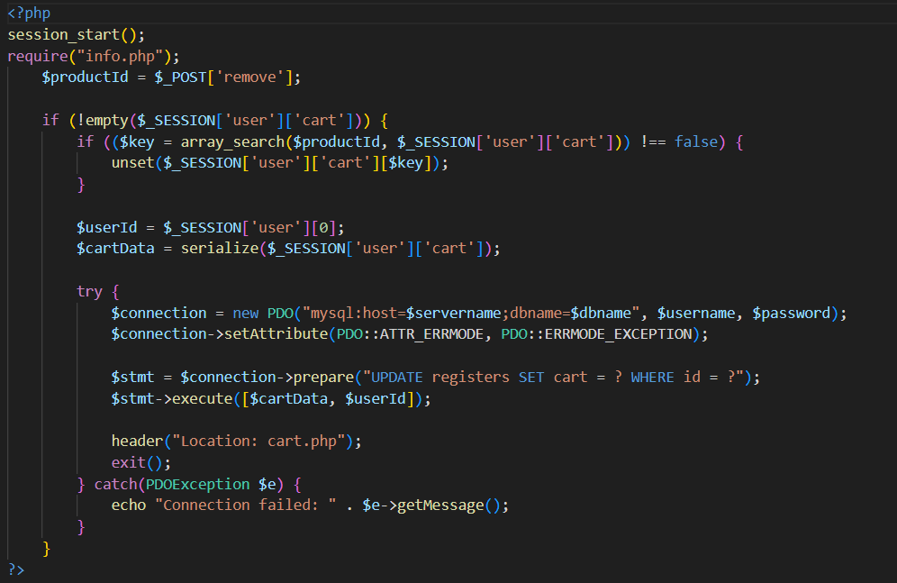

* removeCart.php - функцията на този код е в количката като се натисне бутонът ‘Remove’ да маха съответният продукт от количката

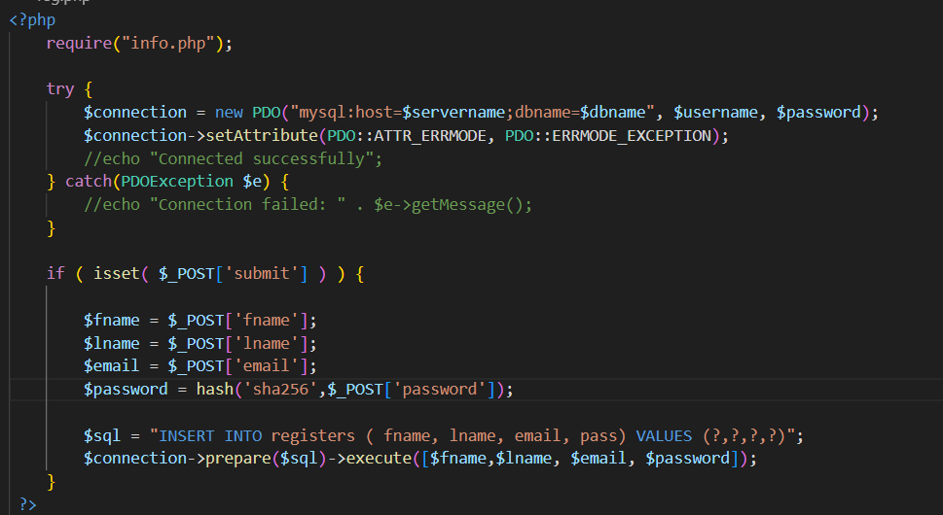

* reg.php - при регистрация този код се вика и той запазва информацията на потребителя в базата данни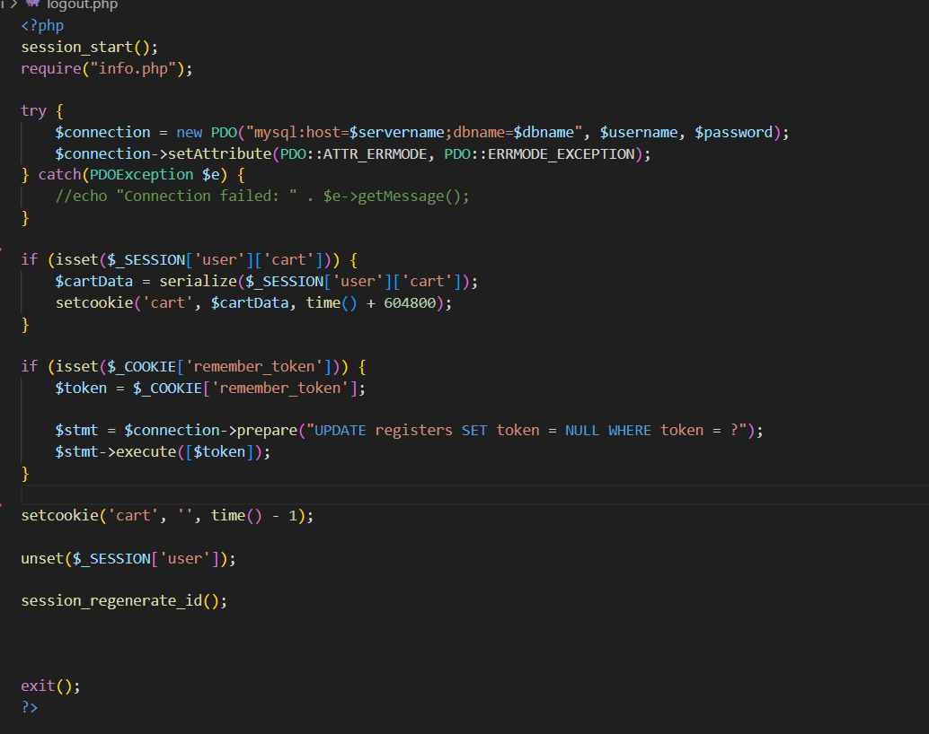
* logout.php - функцията на кода е да прави цялата логика за изкарване на потребителя от акаунта му

# Бази данни

# Ангел Чантов 19504

MySQL

# Операционни системи

# Ангел Чантов 19504

# Венелин Павлов 19506